**МИНОБРНАУКИ РОССИИ**

**Санкт-Петербургский государственный**

**электротехнический университет**

**«ЛЭТИ» им. В.И. Ульянова (Ленина)**

**Кафедра МО ЭВМ**

отчет

**по практической работе №3**

**по дисциплине «Компьютерная графика»**

Тема: Префабы. Копирование и удаление объектов среды в Unity3D. Создание префабов с применением скриптов C#

|  |  |  |
| --- | --- | --- |
| Студент гр. 9303 |  | Колованов Р.А. |
| Преподаватель |  | Герасимова Т.В. |

Санкт-Петербург

2023

**Задание.**

1) Познакомиться с назначением префабов в среде Unity3d, особенностями их создания и взаимодействия, в частности, с целью их последующего удаления (разрушения);

2) Разработать в среде Unity3d сцену по материалу п. 3, сохранить и представить преподавателю;

3) Добавить в проект новый объект – сферу с физическими свойствами твердого тела из металлического материала. Наклонить поверхность и расположить объект (сферу) так, чтобы при падении с высоты происходил накат сферы на объекты среды, с их последующем рассыпанием на фрагменты;

4) Изменить материал сферы на упругий. Описать разницу.

**Выполнение работы.**

Для начала были рассмотрены назначение префабов в среде Unity3d, особенности их создания и взаимодействия, в частности, с целью их последующего удаления (разрушения). Для этого были изучен справочный материал, прилагаемый к практической работе №3, в рамках которого были рассмотрены:

* Префабы;
* Добавление C# скриптов к игровым объектам для организации их удаления со сцены.

Для создания финальной сцены были выполнены следующие действия:

* Создана наклонная поверхность, по которой будут скатываться две сферы с различными физическими свойствами – одна сфера упругая, другая сфера металлическая. Соответствующие сферы также были созданы и размещены на наклонной поверхности;
* Далее был создан префаб разрушающейся стены, состоящей из 9 частей. Каждая часть представляет собой прямоугольный параллелепипед, у которого имеется компонент *BoxCollider* и *RigidBody* для обеспечения взаимодействия со сферами, которые будут скатываться по наклонной поверхности. К каждой части стены прикреплен скрипт, отвечающий за логику разрушения стены: при касании сферой частей у них отключается компонент *BoxCollider*, вследствие чего они начнут падать сквозь все объекты. Скрипт представлен в листинге 1;
* На пути скатывания двух сфер были установлены два префаба.

Финальная 3D-сцена приведена на рис. 1.

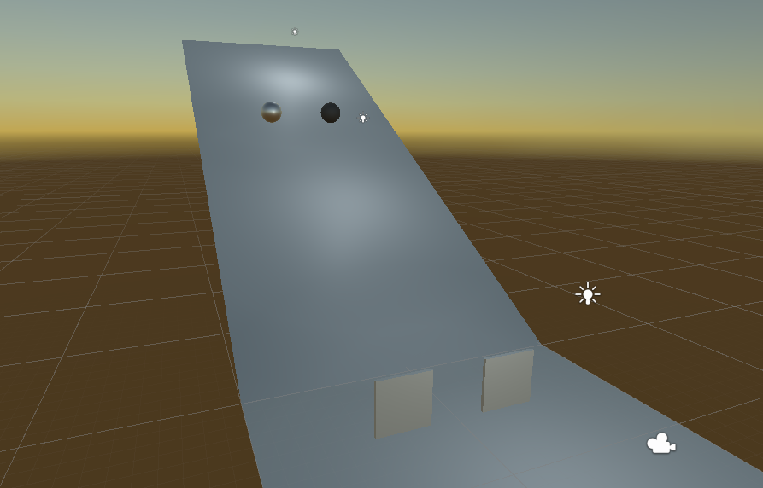

Рисунок 1 – Финальная 3D-сцена.

|  |
| --- |
| **Листинг 1. Скрипт разрушения стены.**  using System.Collections;  using System.Collections.Generic;  using UnityEngine;  public class DeleteCollider : MonoBehaviour  {  public void SetAllCollidersStatus(bool active)  {  foreach (Collider c in GetComponents<Collider>())  {  c.enabled = active;  }  }  void OnCollisionEnter(Collision collision)  {  if (collision.gameObject.name == "Ball")  {  SetAllCollidersStatus(false);  }  }  } |

При сравнении столкновения металлического и упругого материала со стеной были замечено, что металлическая сфера после столкновения не так сильно потеряла скорость, как упругая сфера. Это объясняется упругостью материала – он при столкновении отскакивает сильнее.

**Выводы.**

В рамках выполнения практической работы были:

* Рассмотрены назначение префабов в среде Unity3d, особенности их создания и взаимодействия;
* Разработано сцена, на которой располагаются две сферы: одна с физическими свойствами твердого тела из металлического материала, другая – с физическими свойствами твердого тела из упругого материала. Была создана наклонная поверхность, по которой скатываются 2 сферы, после чего осуществляет накат этих сфер на стену с ее последующем рассыпанием на фрагменты.
* Рассмотрены различия в поведении металлической и упругой сферы.